Урок по теме «Что за прелесть эти сказки!..» является обобщающим. Тип урока- повторение и систематизация основных теоретических литературоведческих понятий: жанровые особенности сказки, сходство и отличие народной и литературной сказки, особенности выразительных средств языка сказки. Форма урока – нетрадиционная- урок-КВН. Это позволяет развивать активность ребенка, его творческие способности, умение работать в команде.
Основные методы: методы проблемного обучения, методы поисковой деятельности, объяснительно-иллюстративный. Основная развивающая цель урока была достигнута – дети были вовлечены в активную творческую деятельность. Обобщен теоретический материал по теме в процессе поисковой коллективной деятельности. Продуктом творчества на уроке явились сказки, сочиненные самими детьми.

План-конспект урока по чтению
по теме «Что за прелесть эти сказки!...»
(4 класс. Программа «Гармония»)

Тема урока: «Что за прелесть эти сказки!..»
Тип урока: обобщение знаний.
Форма урока: урок-КВН.
Цели урока:
Образовательные: сформировать представление о сказке как литературном жанре, совершенствовать умение анализировать текст народной и литературной сказки, умение находить и употреблять выразительные средства произведений данного жанра.
Развивающие: развивать речь, память, фантазию, воображение, творческие способности учащихся, расширять кругозор, умение работать в группах, развивать речевые навыки, умение работать с художественным произведением.
Воспитывающие: воспитывать любовь к сказкам, формировать умение вести дискуссию, доказывать свое мнение, воспитывать бережное отношение к творчеству других людей.
Оборудование:
- Учебник «Литературное чтение. Любимые страницы», 4 класс. Кубасова О.В., ч.3;
- Выставка книг, рисунков;
- Атрибуты сказочных героев.
- Музыкальное сопровождение;
- Иллюстрации к сказкам.
- Мультимедийный проектор.

Литература:
Кубасова, О.В. Литературное чтение. Любимые страницы. Ч.1,2,3.-М.: Ассоциация XXI век, 2004.
Горецкий, В.Г. Обучение в 3 классе: Пособие для учителя.- М.:Просвещение, 1988.
Очерки о детских писателях./ Справочник для учителей начальных классов.- М.: Баллас, 2001.
Русские писатели: Библиографический словарь.- М.: Просвещение, 1990.
Советская детская литература / Под ред. В.Д. Разовой.- М.: Просвещение, 1990.
Русский фольклор. – М.: Художественная литература, 1986.
Сказки зарубежных писателей. – Минск: Урожай, 1986.
Сказки Пушкина. – М.: Просвещение, 1990.
Журнал «Начальная школа». 2000-2003.

Ход урока

- Организационный момент
Ребята, я заметила, что вы подготовили выставку рисунков, сказок, книг-самоделок, все необходимые атрибуты для нашего урока. Я вижу ваше желание показать свою любовь к сказке и все, что вы знаете о ней. Ну что ж, тогда в добрый путь. И я желаю вам всем успеха.
- Сообщение темы и целей урока
Сегодня у нас обобщающий урок - КВН по теме: «Что за прелесть эти сказки!…» Мы коснемся не только тех сказок, которые читали в этом разделе, но и других, которые вы читали прежде. Попытаемся сравнить и сопоставить русскую народную и литературную сказку и еще раз убедиться в мудрости произведений этого жанра. За правильно выполненное задание команда оценивается по пятибалльной системе, а каждый активный ученик зарабатывает жетон. Набравший более трех жетонов, получает «пятерку». Но прежде всего давайте попытаемся ответить на вопрос:
- Кому принадлежат слова: «Сказка ложь, да в ней намек - добрым молодцам урок»?
- Что этим хотел сказать А.С. Пушкин?

III. Проверка домашнего задания
1. Ребята, вы уже поделились на команды, и каждая из команд подготовила свое задание для команды соперника. Начинаем наш конкурс «Ты мне - я тебе». Задаем вопросы по очереди:
- Какое литературное произведение можно назвать сказкой? (Это литературное произведение, где рассказывается о чем-то необыкновенном, волшебном, где всегда добро побеждает зло. Произведение создано для развлечения.)
- На какие группы можно разделить все сказки? Приведите примеры. (Сказки подразделяются на волшебные, сказки о животных, бытовые, кумулятивные, докучные. В бытовых сказках рассказывается об обыкновенных людях, но ситуации, в которые они попадают, часто оказываются неожиданными и невероятными. Кумуляция - в переводе с латинского - накопление. В таких сказках, как «Колобок», «Теремок» и т.д. происходит накопление героев. Докучный - надоедливый, наводящий скуку. В этих сказках события бесконечно повторяются и возвращаются к началу.)
- Кто является автором сказок «Морозко», «Сестрица Аленушка и братец Иванушка», «Гуси-лебеди»? (Русские народные сказки. Долгими, зимними вечерами какой-нибудь умный, с богатым воображением рыбак или охотник рассказывал о своих приключениях, как водится, преувеличивая и привирая. Если рассказ был интересным, то его охотно слушали и просили еще раз рассказать. Услышанный рассказ передавали из уст в уста, внося свои элементы. Поэтому сказка со временем стала результатом выдумки и фантазии не одного человека, а многих. Никто не знал имен их создателей, поэтому мы говорим, что творцом сказок был народ.)
- Чем отличаются литературные сказки от русских народных сказок? (Литературные сказки записываются и навсегда сохраняют имя автора. Обычно автор использует в качестве образца народную сказку, но привносит в нее что-то свое. Мы как бы видим за текстом сказки конкретного рассказчика. А он, как любой человек, может симпатизировать одним героям, подсмеиваться над другими, огорчаться, когда речь идет о чем-то печальном.)

2. Учитель: Вы хорошо справились с первой частью задания, перейдем ко второй. Сейчас вы должны представить живую картину из сказок А.С. Пушкина, в которой будут отражены особенности быта и национальных костюмов того времени.

1 команда: «Сказка о царе Салтане…»
Отрывок:
«Три девицы под окном
Пряли поздно вечерком.
«Кабы я была царица,-
Говорит одна девица,-
То на весь крещеный мир
Приготовила б я пир».-
«Кабы я была царица,-
Говорит ее сестрица,-
То на весь бы мир одна
Наткала я полотна».-
«Кабы я была царица,-
Третья молвила сестрица,-
Я б для батюшки-царя
Родила богатыря».

2 команда: «Сказка о рыбаке и рыбке»
Отрывок:
«Жил старик со своею старухой
У самого синего моря;
Они жили в ветхой землянке
Ровно тридцать лет и три года.
Старик ловил неводом рыбу,
Старуха пряла свою пряжу.»

Задание командам: отгадать, какие особенности национального быта и костюмов представила команда противника. (1 команда: быт: фон - окно резное, скамейка, прялка. Костюмы: сарафаны, кокошники (голова обязательно покрыта), расшитая рубашка.
2 команда: быт: фон - избушка, корыто, прялка, невод. Костюмы: дед - рубашка, подпоясанная кушаком, лапти; баба - сарафан, платок, фартук.)
Учитель: Создавая свои сказки, А.С.Пушкин черпал сюжеты из произведений устного народного творчества. В основе произведений Пушкина лежат русские народные сказки. Поэтому мы так ярко представляем картины народного быта и самих героев.

- Игра
Итак, наша игра продолжается. Следующий конкурс «Угадай название команды».
1 команда: название нашей команды вы узнаете, если отгадаете, какому персонажу русской народной сказки принадлежат эти слова :
« Я знал, что все так кончится. Уж больно ветхий я и старый, столько лет в поле стою. Мечтал, конечно, чтобы кто-нибудь во мне поселился, но их было так много, что я просто не выдержал и рухнул.» (Теремок. Русская народная сказка «Теремок»).
2 команда: а наша команда носит название этого героя, послушайте его признание:

«Я решил просто мир посмотреть и не знал, что все так обернется. Я думал, что все такие же добрые, как мои дед и баба, но оказалось, что в этом мире живут и злые и жестокие и хитрые…» (Колобок, русская народная сказка «Колобок»).

4 конкурс «Реши кроссворд».
Учитель: сейчас вы получите кроссворды. Записав в клетки кроссворда имена героев сказок, одна команда в выделенных клетках прочтет имя автора-сказочника, а другая – узнает название одной из его сказок.

2 7 8
1 |  |  | 4 | 5
 |  | 3 |  |  | 6
А | Н | Д | Е | Р | С | Е | Н

- -Ай!- вскрикнул вдруг мальчик.- Меня кольнуло прямо в сердце, и что-то попало в глаз!
Девочка обвила ручонкой его шею; он мигал глазами, но ни в одном ничего не было видно.
-Должно быть, выскочило, - сказал он.
Но в том-то и дело, что нет. Это был как раз крошечный осколок дьявольского зеркала. (1. Кай. 4. Герда.)
- … Она лежала на 12 тюфяках и 12 перинах, а все-таки чувствовала горошину. Столь чувствительной могла быть лишь настоящая… (принцесса)
- Скорлупка грецкого ореха была ее колыбелькой, голубые фиалки – периной, а лепестки розы – одеялом. В скорлупке она спала ночью, а днем играла на столе. (Дюймовочка)
- – Скоро у нас будут гости, - сказала однажды полевая мышь, – раз в неделю приходит навестить меня мой сосед. Он очень богат и живет куда лучше меня. У него большой дом под землей, и он носит чудесную черную бархатную шубу. Выходи, девочка, за него замуж!
Но дюймовочке вовсе не хотелось выходить замуж за соседа – ведь это был… (Крот)
- Горшочек был весь увешан бубенчиками, и, когда в нем что-нибудь варили, бубенчики названивали старую песенку:

Ах, мой милый Августин,
Все прошло, прошло, прошло.
Кто смастерил чудесный горшок? (Свинопас)
- Наконец затрещала скорлупа у самого большого яйца. «Пи! Пи-и!» - и оттуда вывалился некрасивый птенец. Утка оглядела его…это был… (Утенок)
- Что просила достать из пустого дерева ведьма солдата? (Огниво)

1 |  |  |  |  |  | Р
 |  |  |  | 2 |  | О
 |  | 3 |  |  |  | М
 |  |  |  | 4 |  | А
 | 5 |  |  |  |  | Ш
6 |  |  |  |  |  | К
 |  |  |  |  |  | А

1. «Часто по вечерам все пять сестер, взявшись за руки, поднимались на поверхность, у всех были чудеснейшие голоса, каких не бывает у людей на земле, и вот когда начиналась буря и они видели, что корабль обречен на гибель, они подплывали к нему и нежными голосами пели о чудесах подводного царства и уговаривали моряков не бояться опуститься на дно; но моряки не могли разобрать слов: им казалось, что это просто шумят волны».
- Как называется эта сказка Г.Х. Андерсена? ( Русалочка)
2. «Перед замком лежало зеркальце, оно было совсем как настоящее озеро, а вокруг стояли маленькие деревья. По озеру плавали восковые лебеди и любовались своим отражением. Все это радовало глаз, но очаровательней всего была девушка, стоявшая на пороге широко раскрытых дверей замка. Она тоже была вырезана из картона. Юбочка ее была из тончайшей кисеи, спускалась от плеча к поясу. Ленточка была прикреплена сверкающей блесткой… красавица эта была танцовщица. Она стояла на одной ножке, протянув руки вперед, а другую ногу подняла так высоко, что не сразу ее разглядел; сначала подумал, что красотка одноногая, как и был сам».
- Кто так подумал? (Солдатик)
3. «Скорлупка грецкого ореха была ее колыбелькой, голубые фиалки – периной, а лепестки розы – одеялом. В скорлупке она спала ночью, а днем играла на столе. Женщина поставила тарелку с водой, а на края тарелки положила цветы, и длинные стебельки цветов купались».
- Как зовут героиню этой сказки? (Дюймовочка)
4. Вспомните имя героя, о котором идет речь: «…Он вскарабкался на стул у окна и поглядел в маленький, оттаявший на оконном стекле кружочек. За окном порхали снежинки; одна из них, побольше, упала на края цветочного горшка и начала расти, расти, пока наконец не превратилась в женщину, закутанную в тончайший белый тюль, сотканный, казалось, из миллионов снежных звездочек. Она была так прелестна и нежна, но изо льда, из ослепительного, сверкающего льда, и все же живая! Глаза ее сияли, как звезды, но в них не было ни теплоты, ни покоя. Она кивнула мальчику и поманила ее рукой. (Кай)

5. При помощи какого предмета старая королева проверила истинность принцессы? «Тут все поняли, что это настоящая принцесса, ведь она лежала на 12 тюфяках и 12 перинах, а все-таки почувствовала…» (Горошина)
6. «Наконец затрещала скорлупа у самого большого яйца. «Пи! Пи-и!» - и оттуда вывалился некрасивый птенец. Утка оглядела его.
- Ужасно велик! – сказала она.- И совсем не похож на остальных!..»
Впишите в клетки кроссворда второе слово из названия сказки. (Утенок)
7. Как называется сказка Г.Х. Андерсена? «…Отвели ему жалкую крошечную каморку рядом со свиными закутками. День-деньской посидел он за работой и к вечеру смастерил чудесный горшочек. Горшочек был весь увешан бубенчиками, и когда в нем что-нибудь варили, бубенчики названивали старую песенку:
Ах, мой милый Августин,
Все прошло, прошло, прошло.(Свинопас)
Проверка кроссвордов.

5 конкурс «Угадай сказку и сказочного героя»
Учитель: Ребята, к нам пришли телеграммы от сказочных героев с заданиями, но прежде вы должны угадать от кого эти телеграммы.

Телеграмма №1:
-Да вот веревкой хочу море морщить,
Да вас, проклятое племя, корчить! (Балда. «Сказка о попе и…» А.С.Пушкин)
Задание: «Вот ведьма по ее следам и пошла. Идет, прячется то за тем, то за сем, то за толстым снопом, то за осиновым стволом». («Марья и ведьма». Русская нар. ск.)

Телеграмма №2.
Ветер весело шумит,
Судно весело бежит.
Мимо острова Буяна… (Корабельщики. «Сказка о царе Салтане…» А.С.Пушкин
Задание: «В некотором царстве жил-был купец. Двенадцать лет жил он в супружестве, и родилась у него только одна дочь». («Василиса Прекрасная». Р. н. ск.)

Телеграмма №3.
Видит девица, что тут
Люди добрые живут;
Знать, не будет ей обидно! (Молодая царевна. «Сказка о мертвой царевне…» А.С. Пушкин.)
Задание: «Царь подумал и не знает, что это значит, что старик и долг платит, и в долг дает, и воду мечет». («Петр I и мужик» Р. н. ск.)

Телеграмма № 4.
Горе мне! Попались в сети
Оба наших сокола!
Горе! Смерть моя пришла. (Царь Дадон. «Сказка о золотом петушке» А.С.Пушкин)

Задание: «Посеял раз старик пшеницу. Добрая уродилась пшеница, да только повадился кто-то ту пшеницу мять да топтать». (Сивка-Бурка» Р. н. ск..)

6 конкурс. «Все ли ты знаешь о сказке?»
Учитель: Вопросы будут задаваться командам по очереди. Команды могут дополнять ответы друг друга.
  - Назовите жанровые особенности построения сказки. (Присказка, зачин, концовка, троекратный повтор.)
  - Что такое присказка? Приведите пример. (Короткий рассказ. Прибаутка перед началом сказки. «У лукоморья дуб зеленый…», «Ай потешить вас сказочкой? А сказочка чудесная; есть в ней дива дивные, чуда чудные…»)
  - Для чего необходима концовка? Приведите пример концовки. (Вывести читателя в реальное время. «Вот и сказки конец, а кто слушал – молодец», «И я там был, мед–пиво пил…».)
  - Приведите пример зачина. («Жили-были…», «В некотором царстве, в некотором государстве…», «В тридевятом царстве…».)
  - Какие сказочные законы существуют в сказках? (Добро побеждает зло. Сказочное всегда выполняется. Герой добрый, отзывчивый, обязательно нарушает запрет. Честно прошедшего испытания обязательно ждет награда. Что сказано – то и сделано. Два героя не действуют одновременно.)
  - Вспомните сказки где трижды повторяются события.
  - В чем выражаются особенности сказочной речи? (Повторы: поплакала-поплакала, только-только, день-деньской, видимо-невидимо и т.д. Эпитеты: друг ненаглядный, ясные очи, чистое поле, горький слезы, друг милый и т.д. Устойчивые сказочные выражения: заморские вина, красная девица, добрый молодец, яблочко золотое, наливное.)
  - Как в сказках говорится о временном отрывке? («Долго ли, коротко ли», «Скоро сказка сказывается, да на скоро дело делается», «Несколько лет прошло», «Истоптала 3 пары башмаков железных, изломала 3 посоха железных.»)

7 конкурс «Сочини сказку»
Учитель: Каждой команде необходимо сочинить сказку, в которой будут обычный и волшебный миры. Для этого мы должны заполнить с вами сказочную таблицу (см. Приложение №1). (Сказочные герои: кот в сапогах, мальчик с пальчик, Василиса Премудрая, Емеля, Буратино. Задания для героя: добыть иглу, несущую смерть Кощею; рассмешить царевну Несмеяну; добыть живой и мертвой воды; принести то, не зная что; принести молодильное яблочко. Враги: Кощей Бессмертный, Баба-Яга, Змей Горыныч, Лихо Одноглазое, колдун, Кикимора болотная, Соловей-Разбойник. Друзья: Черепаха-Тортилла, Колобок, Солдаты, Белоснежка, Русалочка, Щелкунчик, 7 гномов, Добрая фея. Волшебные предметы: ковер-самолет, волшебный клубок, скатерть-самобранка, шапка-невидимка, дубинка, сапоги-скороходы, волшебное зеркальце.)
Учитель: А теперь капитаны команд выберут при помощи игрового кубика номера героев и их действий. В это время команды составляют мозаику из

разрезанных на 10 частей иллюстраций к сказкам. 1 команда: «Петушок и бобовое зернышко». 2 команда: «Бременские музыканты».

Учитель: Выбор сделан, иллюстрации готовы, приступаем к сочинению сказки. Помните: герой, чтобы добиться цели, посещает волшебный мир, где встречает и помощников и врагов. Благодаря своим достоинствам и помощи волшебных сил, он благополучно возвращается в свой мир и становится счастливее, чем был.
Представление сказки. Обсуждение и анализ: учитывались ли особенности построения сказки.

8 конкурс «Волшебная шкатулка»
Учитель: В этой шкатулке находятся сказочные предметы. Вам необходимо определить из какой они сказки.
Представители команд выходят по очереди.
Предметы: куколка, веретено, зеркальце, золотой орешек, зонтик, бумажный кораблик, клубок, гребешок, перышко, веревка, звезда и месяц, горошина, яблоко.

- Подведение итогов урока
Награждение победителей.
Учитель: Ребята, какой конкурс вам понравился больше всего?
Как вы думаете, почему сказки, сложенные давным-давно, живут и сегодня? Чему учит сказка?

VI. Домашнее задание. Составить диафильм по любимой сказке или сказке, которую сочинила команда. (см. Приложение №2)

Приложение № 1

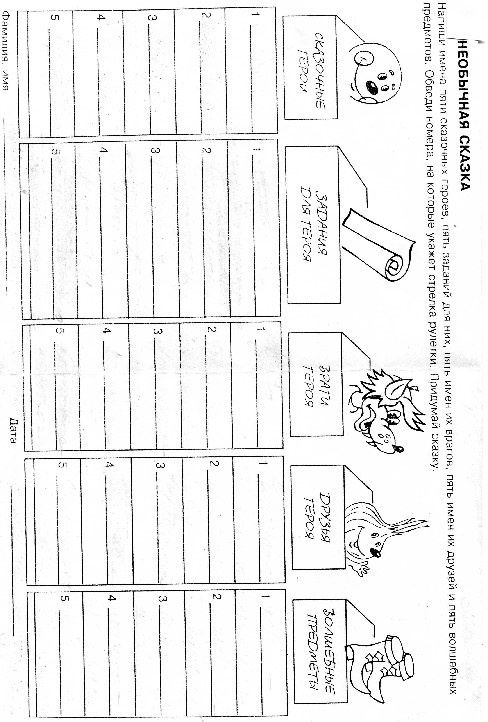
Приложение № 1
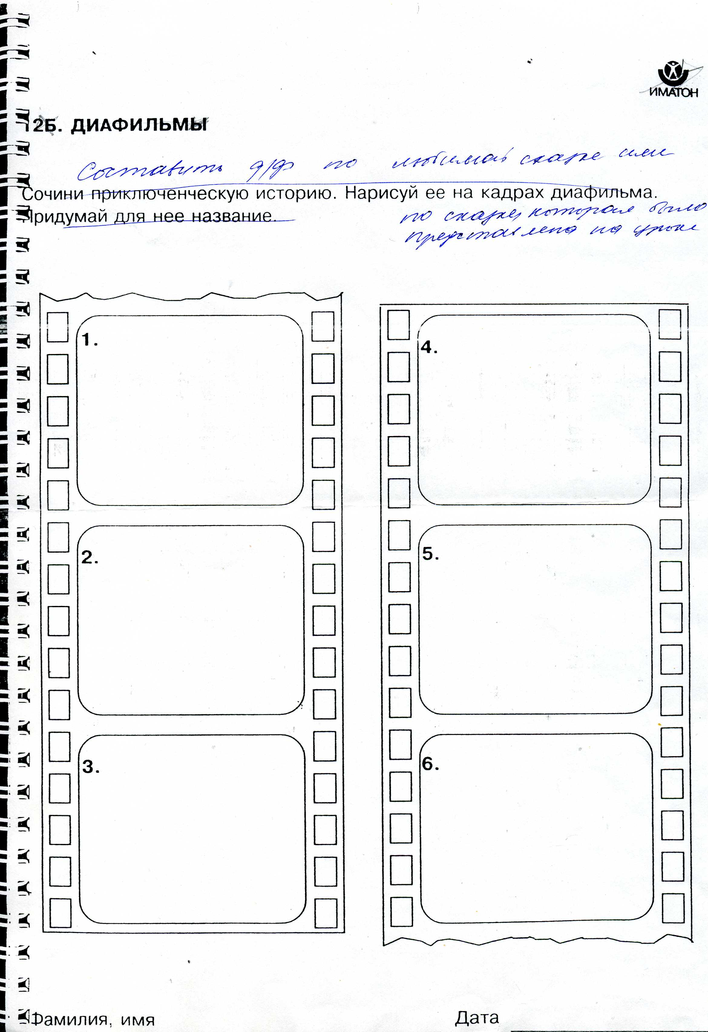
Составить диафильм по любимой сказке или по сказке, которая была представлена на уроке
ДИАФИЛЬМ
Фамилия, Имя ____________________ Дата ________________
Приложение № 2

